2018年02月28日韩秋云的初中物理组卷

一．选择题（共5小题）
1．如图所示的滑轮组上挂两个质量相等的钩码A、B，放手后将出现的现象是（忽略滑轮中，绳重及摩擦）（ ）
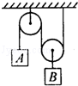
A．A下降 B．B下降 C．保持静止 D．无法确定
2．如图所示的是工人在平台上通过滑轮组向上拉起重物G的情景．已知重物G所受的重力为700N，当他沿水平方向用400N的力拉重物G时，重物G恰好做匀速直线运动．不计绳重及摩擦，下列说法正确的是（ ）
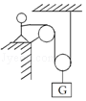
A．该滑轮组的动滑轮所受的重力为100N
B．若工人拉动绳子的速度为0.5m/s，则4s后，绳子的拉力所做的功为1400J
C．当工人用等大的力使绳子以不同速度匀速运动，且绳端运动相同的距离时，工人所做的功大小不同
D．若将重物G换为质量更大的物体，则在不改变其它条件的情况下，工人将更省力
3．在研究定滑轮特点时，做的实验如图所示，弹簧测力计示数分别为F₁、F₂、F₃，则三个力的大小关系是（ ）
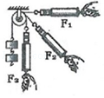
A．F₁最大 B．F₂最大 C．F₃最大 D．三者一样大
4．下图所示的滑轮或滑轮组，匀速提高同一物体，最省力的是（滑轮重和摩擦不计）（ ）
A．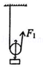 B．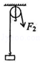 C．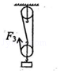 D．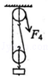
5．图甲、图乙是由相同的滑轮组装的滑轮组，甲乙两人分别用两装置将质量相等的重物匀速提升相同的高度，空气阻力、摩擦、滑轮和绳子的质量均不计，下列说法正确的是（ ）
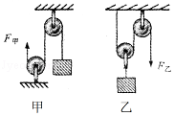
A．甲的拉力等于乙的拉力
B．甲的拉力等于乙的拉力的3倍
C．乙拉绳子的速度是甲拉绳子速度的2倍
D．甲拉绳子的距离等于乙拉绳子距离的倍

二．填空题（共3小题）
6．如图所示，物体B质量为2kg，A为一动滑轮，绳的一端固定在地面上，当滑轮在F的作用下匀速上升1m时，物体B上升的高度为 m，拉力F做的功为 J．（不考虑滑轮重及摩擦力，g取10N/kg）
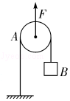
7．在水平桌面上放一个100N的重物，现用如图所示装置将物体匀速拉动，物体与桌面间的摩擦力是24N，不考虑滑轮重力和滑轮与绳间摩擦，水平拉力F为 N．若绳子自由端移动速度为0.6m/s，则物体移动速度为 m/s．
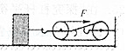
8．按要求完成图中滑轮组的绕法，或根据绕法完成对应的表达式．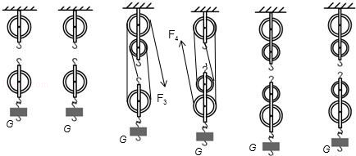
F=G； F=G； F= G；F= G；F=G； F=G

三．作图题（共3小题）
9．如图，用滑轮组将物块从位置A匀速拉到位置B，请在图中画出最省力的绕线方法；
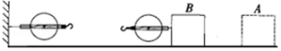
10．正装修房子的小王站在地面上，利用如图所示的滑轮组将装修材料送到二楼窗口，请用笔画线表示绳子在图中画出小王的绕绳方法．
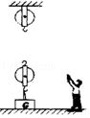
11．在图中画出滑轮组最省力的绳子绕法．
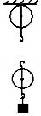

2018年02月28日韩秋云的初中物理组卷
参考答案

一．选择题（共5小题）
1．A；2．A；3．D；4．C；5．D；

二．填空题（共3小题）
6．2；40；7．8；0.2；8．；；

三．作图题（共3小题）
9．；10．；11．；

